简号 J1⑥10：残牍（东成不更小黄亥自占）

来源出处
里耶古城一号井第六层出土，原整理号 6-10。
释文、注释：《里耶秦简牍校释》第一卷，第 21 页。
图版：秦簡字形庫（www.kaom.net）《里耶1》。

图片
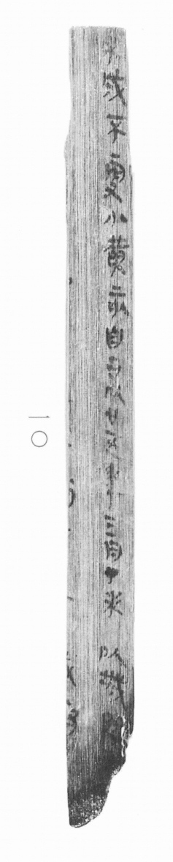
图1 里耶秦简 6-10 实物照片。出处：秦簡字形庫（www.kaom.net）《里耶1》图版。

释文
□成不更小黄亥自占［1］，以廿五年三月丁未以城□［2］〼Ⅰ
……Ⅱ6-10

文字
以下照录《里耶秦简牍校释》第一卷注文。
［1］“成”前一字，似是“东”。此处东成应是县名。《汉书·地理志》九江郡有东城县，治所在今安徽定远县东南。不更，秦军功爵的第四级爵。小黄，疑是里名。亥，人名。自占，自己申报。睡虎地秦墓竹简《编年记》23号简：“十六年，七月丁巳，公终。自占年。”参看《二年律令·囗市律》260、《户律》325-327号简等记载。
［2］廿五年，秦王政纪年，当公元前222年。丁未，三月二十日。

书法
窄牍一行，字小而密，字距极紧。（据图1）

简牍形制
残牍，单面书写。（据图1）

书写方式
墨色偏淡。（据图1）

美育价值
「不更」是第四级爵，「自占」是自己申报——一段户籍登记的开头。

